Glechoma hederacea, Echt-Gundelrebe
[Lamiaceae, Lippenblütler]

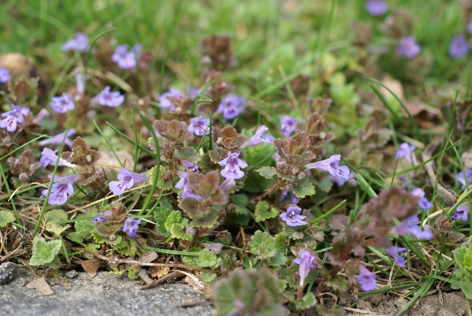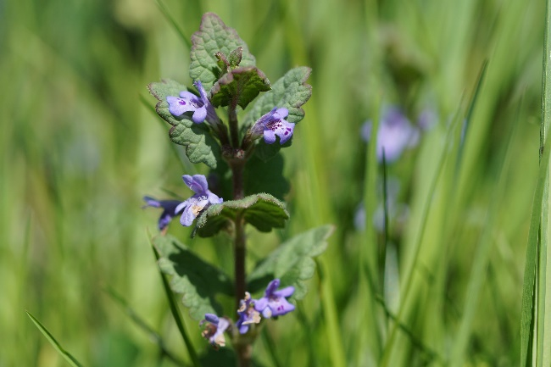

Merkmale: Dieser ausdauernde Hemikryptophyt erreicht eine Höhe von (5)10 -20 cm.
Der niederliegende Stängel ist ausläuferartig kriechend und wurzelnd. Die Blätter sind lang gestielt, nieren- bis herzförmig und grob bis stumpf gezähnt.
Die zwittrigen Blüten sitzen zu 2-3 in den Blattachseln. Die Kronblätter sind blau-violett und behaart. Dabei ist die Oberlippe flach und die 3-teilige Unterlippe hat dunklere Flecken auf einem weißlichen Grund.
Die Teilfrucht ist 3-kantig und glatt.
Ökologie: Glechoma hederacea ist ein Frische- und Nährstoffzeiger, der in Auwäldern, in Gebüschen, in Fettwiesen, in Gärten und auch halbruderal vorkommt.
Blütezeit: April bis Juni
Höhenstufe: collin bis montan
Rote Liste Nordtirol¹: LC
Rote Liste Osttirol¹: LC
Rote Liste Österreich²: LC
L | T | K | F | R | N | S
6 | i | i | i | 7 | 6 | 1

Zeigerwerte:

